УРОК № 9
ТЕМА. Технологія виконання шва «штапівка»
Мета: ознайомити з технологією виконання шва, його різновидами, графічним зображенням; навчити виконувати шви та використовувати їх у створенні композицій для вишивання; сприяти розвиткові вмінь аналізувати та співставляти; формувати поняття «культура праці»;
виховувати старанність, охайність; формувати інтерес до традицій української народної вишивки.
Обладнання, матеріали, наочність: зразки готових вишивок, інструкційні картки, швацьке
приладдя, аркуші в клітинку, ілюстрації з журналів.
ХІД УРОКУ
І. Організаційний момент
• Перевірка присутніх на уроці.
• Перевірка наявності необхідних матеріалів та пристосувань для уроку.
ІІ. Повторення вивченого матеріалу
1. Індивідуальна робота
• Прошити шов «козлик».
• Підібрати нитки для прошивання шва «оксамитовий», прошити шов.
• Намалювати візерунок для оздоблення серветки з використанням шва «козлик».
2. Фронтальне опитування
а) Чому шов «козлик» отримав таку назву?
б) До яких швів відносять цей шов? Доведіть.
в) Чи можна використовувати цей шов у шитті? Наведіть приклади.
г) Яких правил безпечної праці слід дотримуватися під час вишивання?
ІІІ. Актуалізація опорних знань
Розглянути шви «штапівка», «уперед голку», «назад голкою».
• Що спільного та відмінного між цими швами?
• Чи можна ці шви застосовувати як у вишиванні, так і в шитті?
IV. Мотивація навчальної діяльності
Ви правильно підмітили, що між цими швами є дещо спільне, але технологія виконання цих швів різна. «Штапівкою» в деяких областях України називають шов «строчка». І використовували її, коли обробляли рубці. Ця техніка вишивання підходить для оздоблення жіночих сорочок, серветок, рушників, постільної білизни, скатертин тощо.
V. Повідомлення теми уроку
VI. Постановка завдань перед учнями
Знати: технологію виконання шва «штапівка», його графічне зображення, правила безпечної праці під час виконання практичної роботи.
Уміти: прошивати шов, розпізнавати його серед інших.
VII. Вивчення нового матеріалу
1. Характеристика шва «штапівка»
Шов «штапівка» відноситься до поверхнево-нашивної лічильної техніки вишивання. При цьому використовують білі нитки або кольорові, у тон вишивки. Стібки під час вишивання роблять невеличкі, охайні, що надає узорам легкості, прозорості, розміщують паралельно ниткам основи чи утоку, інколи — навкіс. Цю вишивку найчастіше поєднують з іншими лічильними швами (частіше з лічильною гладдю) або використовують як допоміжну для обведення орнаменту. Штапівка відома в багатьох регіонах України, але особливого розвитку набула на Вінниччині. На Чернігівщині «штапівка» сполучається з важкими елементами узорів. На Львівщині ця техніка отримала назву «стебнівка». Техніка «штапівка» має багато різновидів: «східці», «обсотка», «пилочка» тощо.
2. Технологія виконання шва «штапівка»
Послідовність виконання роботи визначається за орнаментом. Виконують шов «штапівку» за два прийоми: спочатку прошивають справа наліво через один стібок по узору, а потім у зворотному напрямі виконують усі пропущені стібки. При цьому маємо двобічну вишивку, у якої узор на лицьовому та зворотному боках однакові. Щоб візерунок не спотворився, потрібно уважно лічити нитки тканини під час вишивання «штапівки». Для цього найкраще підходить канва або лляна тканина. Можна також позначити контур узору точками. Двостороння вишивка штапівкою може бути прямою та косою. Усі стібки її є сторонами або діагоналями квадрата, умовно побудованого на чотирьох нитках тканини.
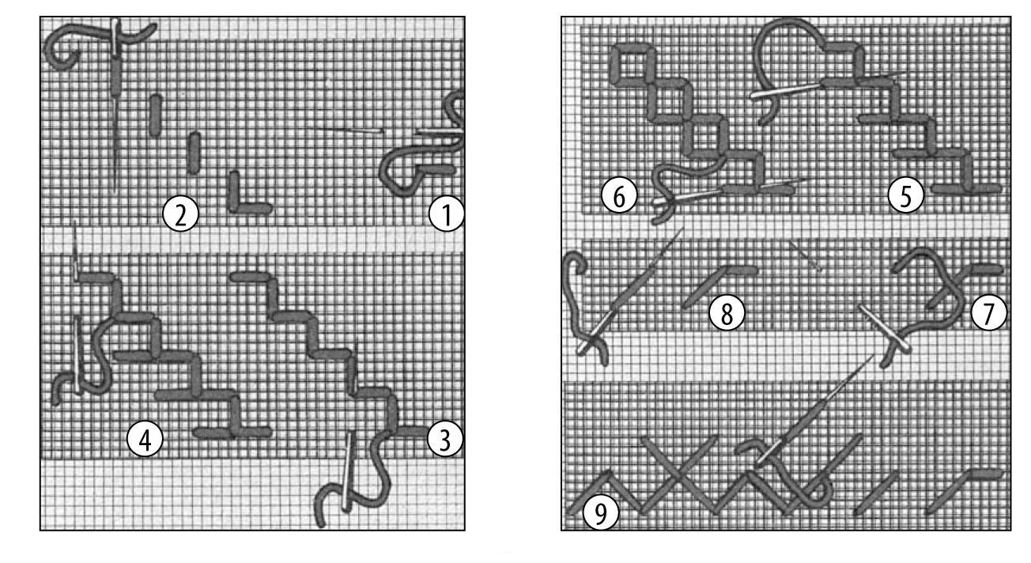
3. Повторення правил безпечної праці та санітарно-гігієнічних вимог під час виконання практичної роботи
VIII. Практична робота
Прошивання шва «штапівка» та його різновидів
1. Прошивання на аркушах у клітинку.
2. Прошивання по тканині.
а) Аналіз завдання практичної роботи.
б) Самостійне виконання завдання практичної роботи за інструкційними картками.
в) Контроль учителя з метою виявлення недоліків та своєчасного їх усунення.
г) Поточний інструктаж.
д) Демонстрування кращих робіт, аналіз недоліків.
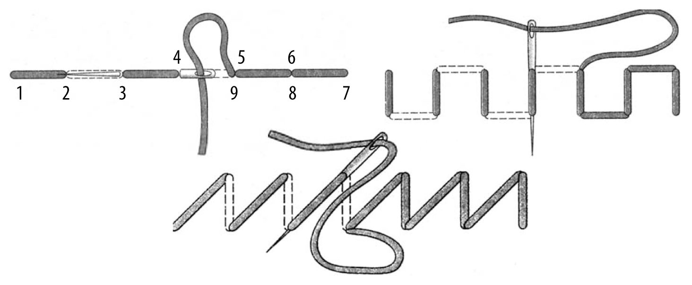
ІХ. Підведення підсумків уроку
1. Який шов ви опановували на уроці?
2. Які вироби можна вишивати цим швом та його різновидами?
3. Чи можна застосовувати ці шви в шитті?
4. Дайте характеристику шву «штапівка».
5. З якими труднощами зустрілися під час виконання практичної роботи? Як їх подолали?
6. На що треба звертати увагу під час вишивання виробів швом «штапівка»?
Х. Домашнє завдання
Замалювати в зошиті композицію з використанням вивчених швів.
ХІ. Оцінювання роботи учнів на уроці
ХІІ. Прибирання робочого місця і приміщення
Джерела:
1. Усі уроки трудового навчання (дівчата). 5–6 класи. Інваріантний модуль / В. Г. Чемшит, С. В. Ляшенко, Л. А. Кузуб, Л. І. Гусєва. — Х. : Вид. група «Основа», 2011. — 208 с. : іл., табл. — (Серія «Усі уроки»).
2. Трудове навчання в школі: проектно-технологічна діяльність. 5–12 класи / За ред. О. М. Коберника, О. М. Коберник, В. В. Бербец, Н. В. Дубова та ін. — Х.: Вид. група «Основа», 2010. — 256, [1] с.: іл., табл. — (Серія «12-річна школа»)
3. Неповторне мистецтво аплікації. 8–9 клас [Текст] — Х. : Вид. група «Основа», 2009. — 96 с.: іл. — (Серія «Трудове навчання»).
4. Сайти: http://pixant.ru
www.krestikov.net
www.znaika.com.ua
www.detikakdeti.ru
www.poznayka.ru
www.babylessons.ru

